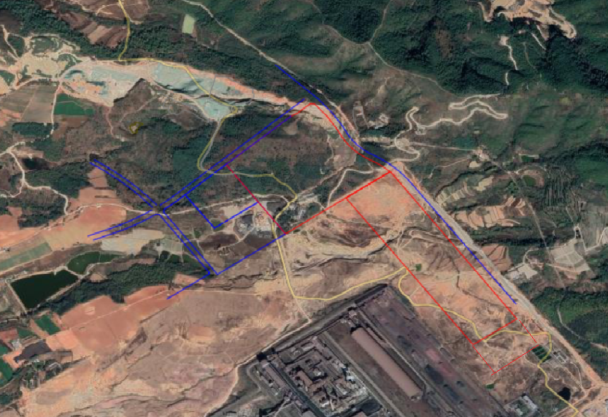
图2.2-1 项目用地
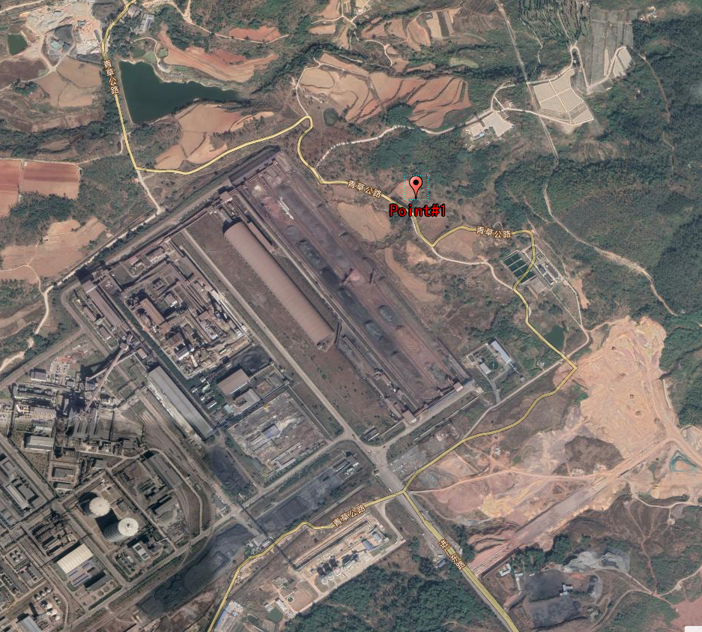
图2.2-2 项目周边环境
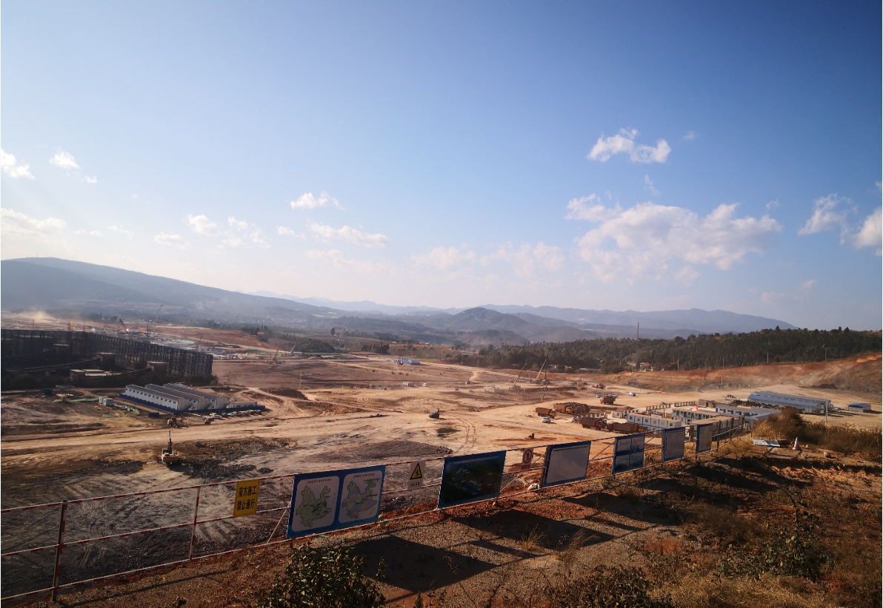
图2.2-3 项目用地现场
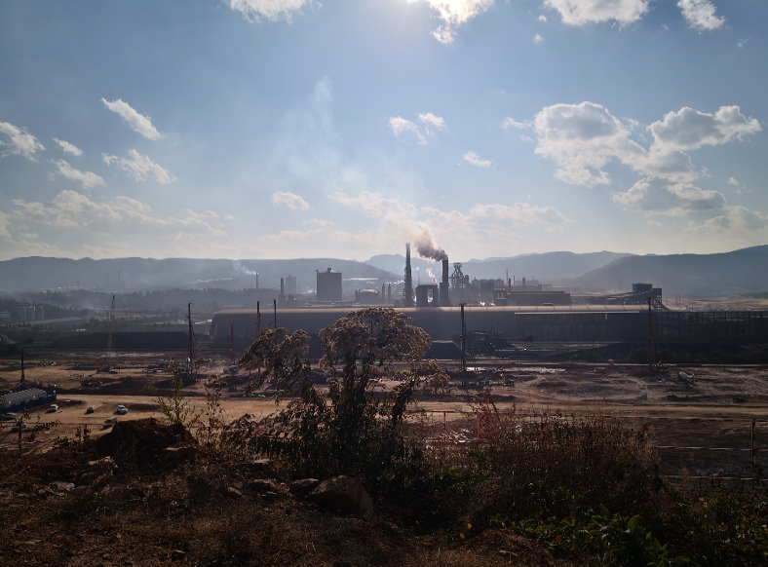
图2.2-4 项目南侧昆钢草铺新区钢铁项目
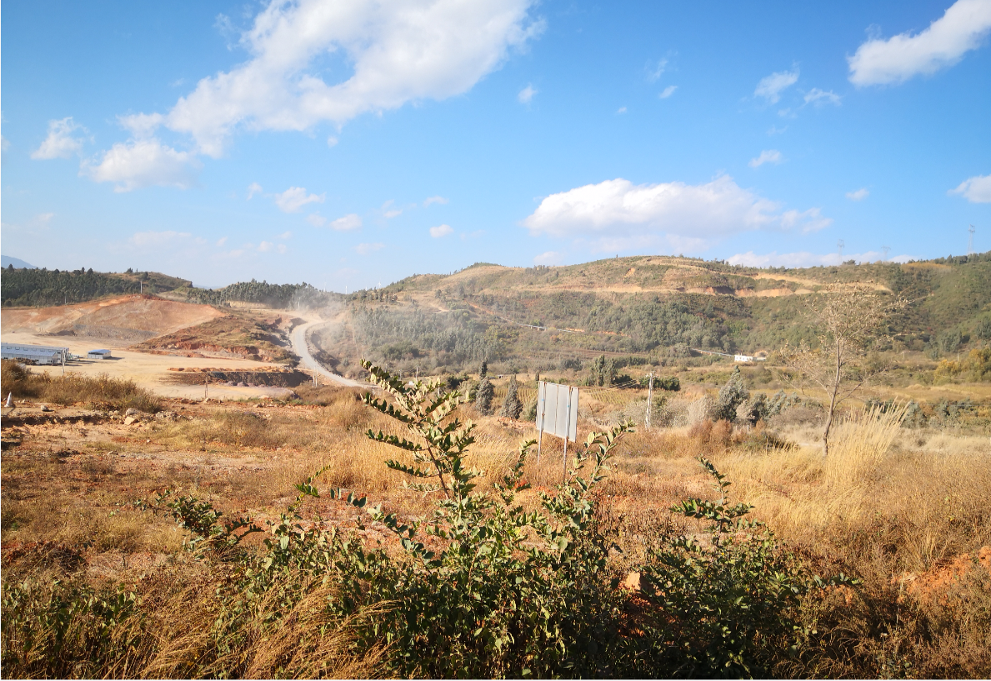
图2.2-5 项目周边其他方位山体
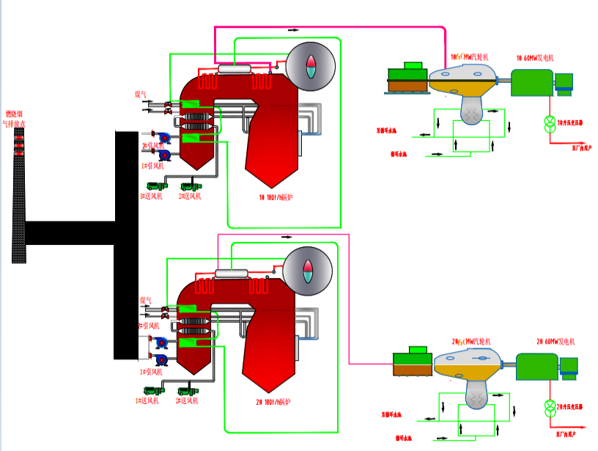
图2.4-1 煤气发电工艺流程图

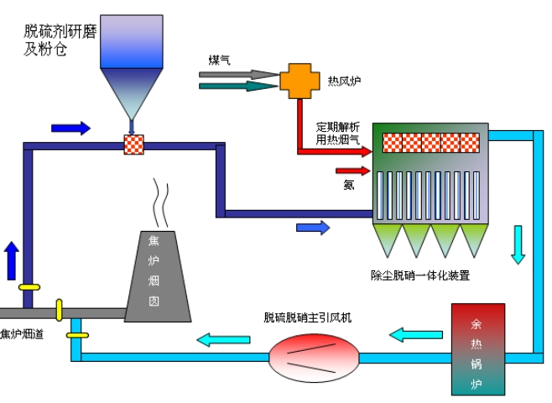

图2.4-2 焦炉烟气净化工艺流程图
本项目备煤、炼焦和焦处理车间工艺流程见图2.4-3。
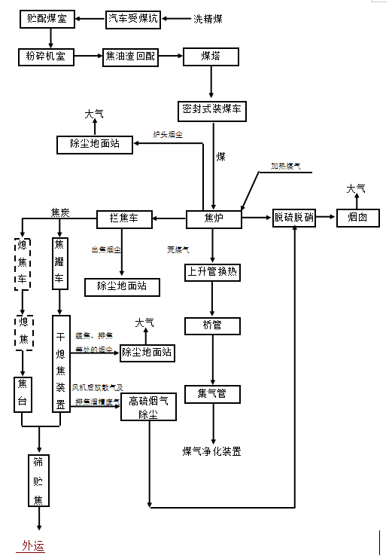
图2.4-3 备煤、炼焦和焦处理工艺流程图

